Семейные традиции Масленицы
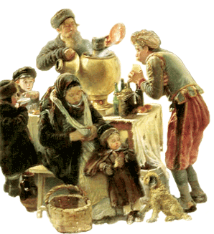

Значительная часть обычаев на Масленице, так или иначе, была связана с темой семейно-брачных отношений: на Масляной чествовали молодоженов, поженившихся в течение прошедшего года. Молодым устраивали своеобразные смотрины в селе: ставили их к столбам ворот и заставляли целоваться у всех на глазах, "зарывали" в снег или осыпали снегом. Подвергали их и другим испытаниям: когда молодые ехали в санях по селу, их останавливали и забрасывали старыми лаптями или солимой, а иногда устраивали им "целовник" или "целовальник" - когда односельчане могли прийти в дом к молодым и поцеловать молодую. Молодоженов катали по селу, но если за это получали плохое угощение, могли прокатить молодоженов не в санях, а на бороне. Масленичная неделя проходила также во взаимных визитах двух недавно породнившихся семейств.

Любовно - брачная тематика нашла отражение и в специфических масленичных обычаях, посвященных наказанию парней и девушек, не вступивших в брак в течение прошедшего года (не выполнивших своего жизненного предназначения). Подобные обряды получили широкое распространение на Украине и в славянских католических традициях. Например, на Украине и в южнорусских областях
наиболее известным обычаем было "тягание", или "привязывание" колодки, когда парню или девушке к ноге привязывали "колодку" - кусок дерева, ветку, ленту и др. и заставляли некоторое время ходить с ней. Чтобы отвязать колодку, наказанные откупались деньгами или угощением.

Среди разнообразных масленичных обычаев заметное место занимают продуцирующие обряды аграрно-хозяйственного цикла и, в частности, магические действия, направленные на усиление роста культурных растений. Например, для того, чтобы лен и конопля выросли "долгими" (высокими), в России женщины катались с гор, стараясь съехать как можно дальше, а также дрались, громко пели и т. п. Кое-где на Украине и в Белоруссии женщины веселились и гуляли в масленичный четверг (называемый Власием и Волосием), полагая, что от этого скот в хозяйстве будет лучше вестись.

07.02.2012 г. Подготовила старший воспитатель Бычкова Э.М.

